臺東縣消防局統計通報 108年7月

107年臺東縣火災及傷亡財損概況



一、 火災發生次數分析
依本局統計，107 年本縣火災發生次數為 281 次，就火災分類來說，以其他170次占60.50%最多、以建築物83次占29.54%次之，車輛22次占7.83%居三；就起火處所觀察，以其他因素157次占 55.87％居首，路邊36次占12.81％次之；就起火原因分析，以其他179次占 63.70％為主、電器因素30次占10.68%次之；就起火時段區分，以 12 至 15 時
占10.32％為最多。
圖一 起火建築物圓餅圖

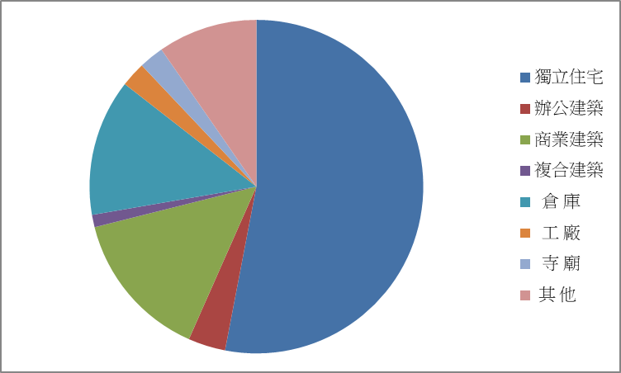
資料來源:依據本局火災調查科1764-00-03-2報表編製

二、 火災傷亡人數及財物損失分析

107年本縣火災傷亡人數6人，較106年減少5人，其中男性5人(占83.33%)，女性1人(占17.67%)；受傷人數4人，較106年減少5人，其中男性3人(占75%)，女性1人(占25%)；死亡人數2人，與106年持平，惟男性增加1人，女性減少1人，皆為男性(占100%)。財物損失方面，107年損失1836萬元，較106年1033萬大幅增加803萬(增幅77.73%)。
圖二、107年本縣火災傷亡人數

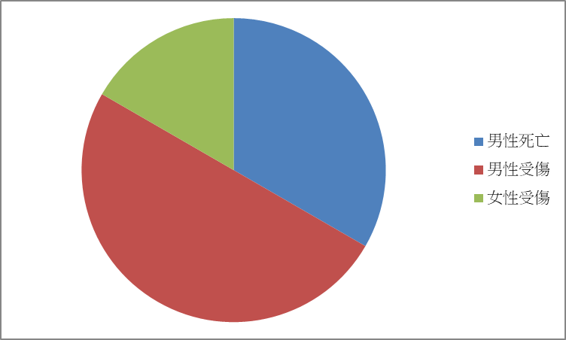

圖三、近2年本縣火災財物損失情形
